肉の生食は危険です！
生の肉類には細菌が付着していて食中毒を引き起こす恐れがあります。特に抵抗力の弱い子供やお年寄りでは症状が重くなる可能性があります。

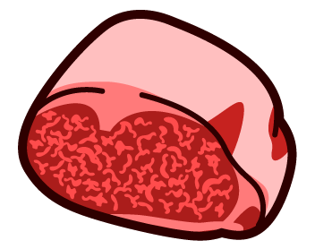
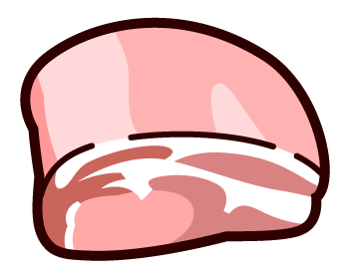


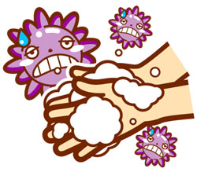
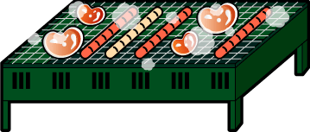


石川県
どんなことに気をつければいいの？
１．肉にはしっかり火をとおす！
（目安は７５℃で１分間以上）
２．特にレバーや鶏肉、豚肉の生食は絶対にいけません！
ハンバーグや結着肉※は特に注意！
内部が細菌に汚染されている場合が
あります。しっかり中まで焼きましょう。

３．肉を焼くハシと食べるハシは分ける！
4．生肉に使った調理器具は十分に洗って消毒する！
５．こまめに手を洗う！
食中毒予防の基本です
※結着肉とは細切れの肉や内臓肉を添加物で貼り合わせて形を整えた肉です。
腸管出血性大腸菌やカンピロバクター、サルモネラ属菌などの食中毒菌が付着している可能性があります。
生肉に触れたハシを介して食中毒菌が口に入ったり、食材が汚染されたりする恐れがあります。
包丁、まな板などを介して他の食材が食中毒菌に汚染される恐れが
あります。

